ЈУН 2019. ГОДИНЕ

11.06.2019. год.

Ученици трећег разреда пољопривредне струке посетили су плантажу јабука газдинства Тодоровић у Ражњу.

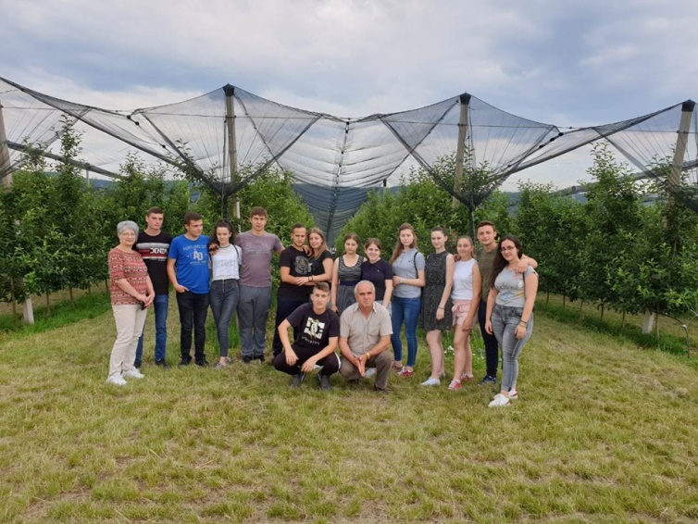

11.06.2019. год.
У просторијама Министарства просвете, науке и технолошког развоја у Београду, потписан УГОВОР о наставку радова на новом школском објекту Пољопривредне школе у Алексинцу. Почетак радова очекује се у току јула месеца.
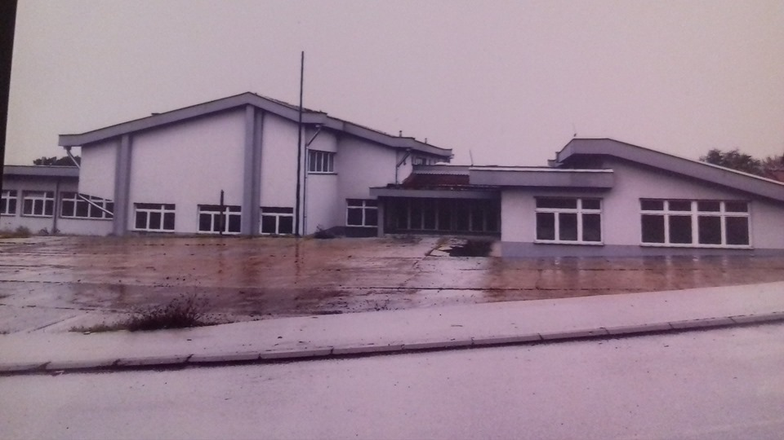

12.06.2019. год.
Завршни испит ученика образовних профила месар и пекар, одељења 3-3 одржан је код социјалних партнера, на радним местима где су ученици обављали практичну наставу за време школовања. Комисије су чинили наставници стручних предмета и по један представник социјалних партенера које је одредила Привредна комора Србије. Сви ученици успешно су положили и теоријски и практични део испита у јунском испитном року. Прелепи и укусни производи доказали су квалитет рада и учења.

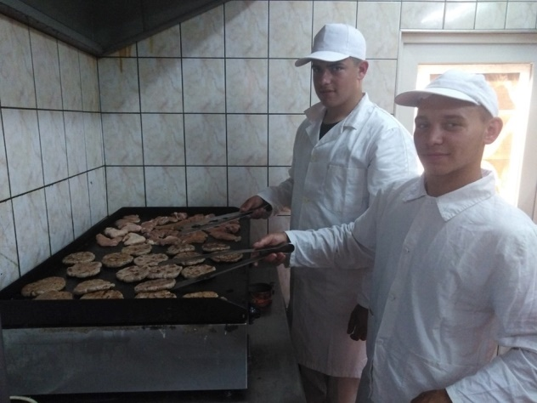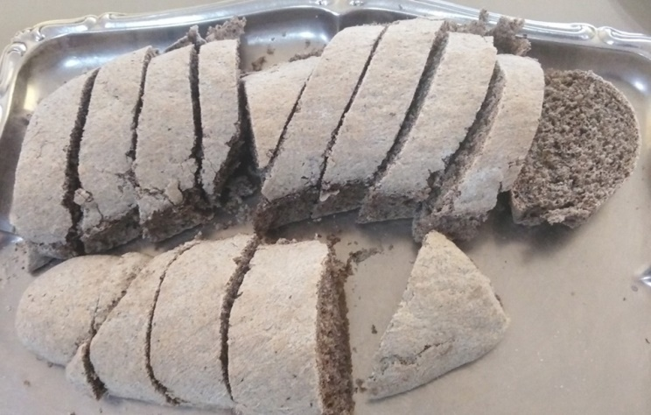

14.06.2019. год.

У оквиру професионалне праксе ученици пољопривредне струке одељења 3-1 обишли су расадник и фарме у Великом Шиљеговцу. Наши будући стручњаци у области пољопривреде и сточарства усвршавају своје знање. У повратку посетили су манастир Покрова Пресвете Богородице у селу Ђунис.
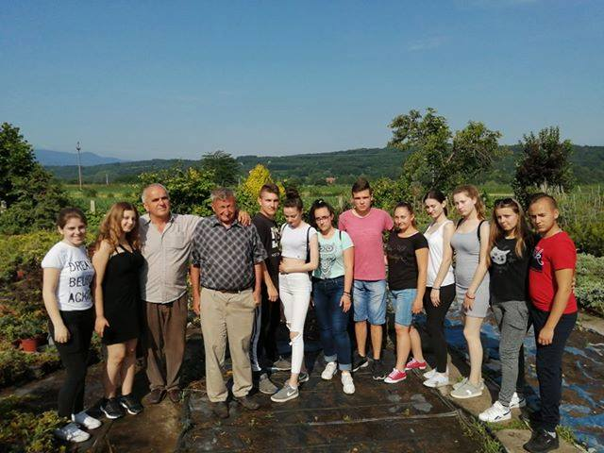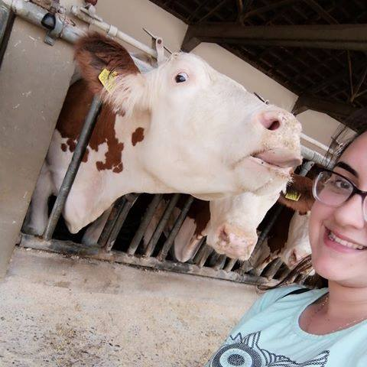

15.06.2019. год.
На конкурс за пољопривредне школе и удружења грађана, у оквиру програма Одговорно у заједници Војвођанске банке, ПШ „Шуматовац“ поднела је пројекат под називом „Семинари за фармере – сектор пољопривреде и сточарства“. Програм пружа подршку развоју пољопривреде у Србији кроз донације рачунара, менторску и експертску подршку за пројекте у овој области. На финалном представљању школски тим је освојио 15 рачунара који ће се користити у спровођењу пројекта.

18.06.2019. год.
У просторијама школе, у 19 часова, уручене су дипломе и признања матурантима Пољопривредне школе ,,Шуматовац" школске 2018./19. године. За ученика генерације проглашен је Милош Стојановић а титулу спортисте генерације понео је Стефан Стевановић, обојица ученици одељења IV-2 Ветеринарског техничара.

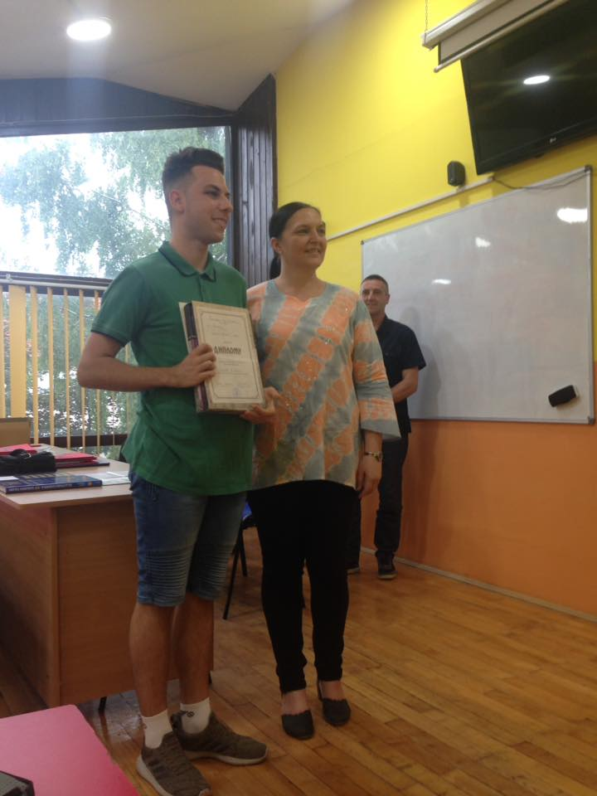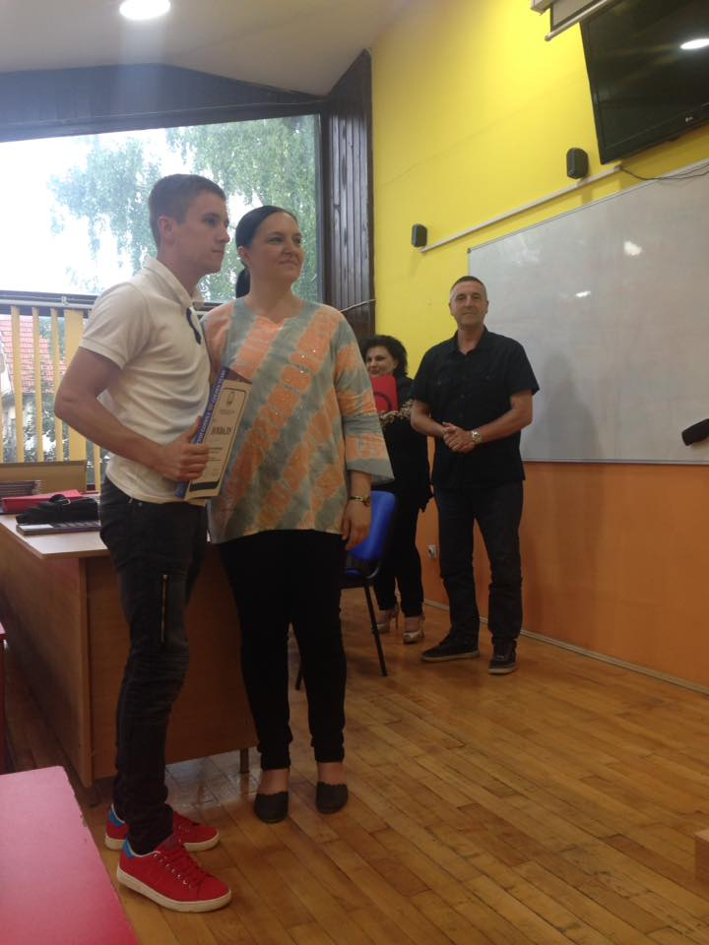

21.06.2019. год.
У петак 21.06.2019. одржан је традиционални пријем за ученике генерације у Белом двору. Престолонаследник Александар и Принцеза Катарина наградили су најбоље ученике завршних разреда средњих школа за изузетне резултате постигнуте током школовања. Међу њима и најбољи ђак наше школе за шк. 2018/19.г. МИЛОШ СТОЈАНОВИЋ ветеринарски техничар.

